الشبكة العربية لمعلومات حقوق الإنسان
برنامج حرية تعبير العمال والحركات الاجتماعية

مؤشر الاحتجاجات العمالية والاجتماعية خلال شهر يونيو 2018

مقدمة
أقدمت الحكومة المصرية خلال شهر يونيو على رفع الدعم عن المواد البترولية وزيادة أسعارها وفقا لتعليمات صندوق النقد الدولي، وقامت بوضع تعريفة جديدة لنقل الركاب وهو ما أدى إلى شعور عام بالغضب عبر عنه سائقي سيارات نقل الركاب في العديد من المحافظات وذلك من الإضراب عن العمل احتجاجا على محدودية قيمة الزيادة بالنسبة لهم، رغم شكوى المواطنين منها .
كما شهد شهر يونيو انتهاء ما أطلق عليها "انتخابات النقابات العمالية" بعد عملية مخططة استبعدت فيها السلطات المصرية النقابات المستقلة والقيادات العمالية المستقلة والمعبرة عن مطالب العمال من خلال تدخلات بوليسية وإدارية .
واستمر جبالي المراغي كرئيساً للاتحاد (الحكومي) بالتزكية، كما استمر محمد وهب الله أمينا عاما للاتحاد، وأٌختير عادل عبد الفضيل أمينا للصندوق، وبشكل عام عاد اﻻتحاد العام بتشكيله القديم، كما جاء %68 من رؤساء النقابات العامة بالتزكية، و‎‎%60 من مجالس النقابات العامة جاءت بالتزكية‎، وجاءت نسبة تمثيل المرأة 0% في رئاسة النقابات العامة.

وشهد شهر يونيو أجازة عيد الفطر وجزء من شهر رمضان وهو ما يفسر نقص عدد الاحتجاجات مقارنة بالشهور السابقة.

هذا وقد رصد البرنامج ( 38 احتجاجا ) خلال الشهر.. من بينهم (20 احتجاجا عماليا ومهنيا) و (18 احتجاجا اجتماعيا) نوجزها على الوجه التالي :
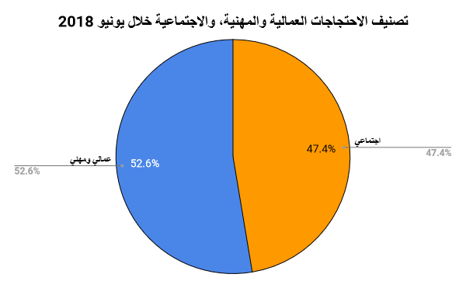

أولا : الاحتجاجات العمالية والمهنية :
1 - إضراب عن العمل بعدد 10 (عشر حالات)
2 – وقفة احتجاجية بعدد 7 (سبع وقفات احتجاجية)
3 - اعتصام بعدد 2 (اعتصامين اثنين)
4 – التلويح بالاحتجاج بعدد 1 (حالة واحدة)

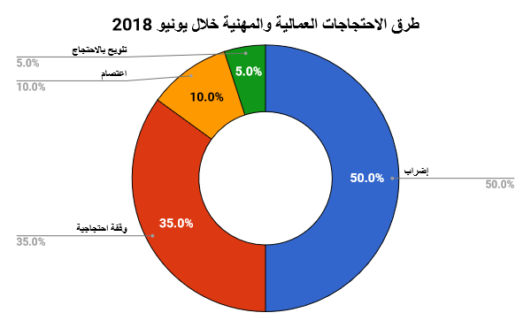
ونفصل ذلك كله على النحو التالى :
أ - الإضراب عن العمل:
جاء الإضراب عن العمل في المرتبة الأولى بين كافة صور الاحتجاجات العمالية والمهنية خلال شهر يونيو بعدد عشر حالات، حيث:
- قام سائقو كوم حماده - الدلنجات بالإضراب عن العمل لاعتراضهم على تعريفة المواصلات الجديدة، وتمكن مجلس مركز ومدينة الدلنجات من إفشال الإضراب بتوفير سيارات من المواقف الفرعية وسيارات نقل جماعي من المحافظة لنقل الركاب.
- أضرب نحو 100 من سائقي خط طناح المنصورة، عن العمل، يوم الثلاثاء 19 يونيو، وتغيبوا عن الحضور للموقف اعتراضًا على تسعيرة الركوب الجديدة، والمطالبة برفعها. وتدخلت رئاسة المركز بإمداد الخط بعدد من اﻻتوبيسات خاصة خلال وقت الذروة للتغلب على إضراب السائقين.
- قام سائقو الأجرة بالإضراب عن العمل بمواقف مركز الحسينية محافظة الشرقية يوم 20 يونيو، وذلك لعدم إرضائهم بالتعريفة الجديدة المقررة من محافظ الشرقية.
- دخل عشرات السائقين بموقف سمنود العمومي بمحافظ الغربية في إضراب عن العمل يوم 19 يونيو، ورفضوا نقل الركاب اعتراضا على تعريفة الأجرة المقررة من إدارة المواقف ومباحث المرور بعد زيادة أسعار المحروقات الأخيرة، واستعانت القيادات اﻻمنية في المحافظة، بأتوبيسات النقل العام والرحلات لنقل الركاب.
- أضرب بعض السائقين بموقف زنارة فى مواقف تلا بالمنوفية يوم 22 يونيو، احتجاجاً على على التعريفة الجديدة لنقل الركاب بعد زيادة أسعار المواد البترولية، واستعان رئيس مدينة ومركز تلا بسيارات الخطوط الأخـرى إلى أن تم إنهاء الإضراب.
- قام سائقو سيارات النقل والأجرة، خط بنى سويف، اللاهون يوم 19 يونيو بالإضراب عن العمل فى أعقاب زيادة أسعار المواد البترولية ووضع قيمة تعريفة جديدة لسيارات الأجرة والسرفيس والتاكسي داخل المحافظة.
- ترك سائقو سيارات الاجرة بمدينة قفط - قنا، الموقف وعادوا منازلهم يوم الأحد 17 يونيو، وذلك بعد رفض السائقين الأجرة المقترحة من مجلس المدينة.
- أضرب السائقون على خط "محلة أبو على – دسوق"، في كفر الشيخ، عن العمل يوم 19 يونيو، اعتراضا على تعريفة الركوب الجديدة، مطالبين بزيادتها. فقرر مساعد محافظ كفر الشيخ لمنطقة غرب ورئيس مركز ومدينة دسوق، الدفع بـ15 سيارة "سرفيس" من مختلف خطوط السرفيس لدعم خط "محلة أبو على – دسوق".
- دخل العشرات من عمال شركة السكة الحديد للأعمال والخدمات بالإسكندرية، في إضراب مفتوح عن العمل، يوم الاثنين 4 يونيو، وذلك للمطالبة بصرف علاوة الـ10% وإقالة رئيس مجلس إدارة الشركة، وذلك بعد يوم من تنظيمهم وقفة احتجاجية «دون مردود إيجابي» فقرروا الدخول في إضراب مفتوح عن العمل ذلك بعد قاموا فى اليوم السابق بتنظيم وقفة احتجاجية بشأن نفس المطالب ، ولما لم تلقى الوقفة ادنى استجابة من المسئولين قاموا بالاضراب فى اليوم التالى .
- دخل عمال مصنع تعبئة البوتاجاز بالطود جنوب الأقصر فى إضراب مفتوح يوم 20 يونيو، احتجاجاً على سوء معاملة الإدارة للعاملين والخصم العشوائى، والمطالبة بعودة زملائهم الذين تم إنهاء عقودهم.

ب – الوقفات الاحتجاجية:
شهد شهر يونيو سبع وقفات احتجاجية فقد:
- نظم عدد من العاملين بقطاع الهندسة الإذاعية يوم 25 يونيو، وقفة احتجاجية أمام مكتب رئيس الهيئة الوطنية للإعلام حسين زين وذلك للمطالبة باعتماد التسويات الوظيفية عقب قيام رئيس القطاع الاقتصادي بالموافقة على التسوية لعدد من عمال الخدمات المعاونة وغيرهم في ماسپيرو.
- نظم العشرات من تمريض مستشفى التأمين الصحي ببني سويف، يوم الأربعاء 6 يونيو، وقفة احتجاجية، بالمدخل الرئيسي للمستشفى بمدينة بني سويف؛ احتجاجًا على ما وصفوه بـ«تواطئ رجال نقطة الشرطة بالمستشفى، مع أهالي مريض تعدوا بالضرب على طبيب وممرضتين»، فجر الأربعاء.
- نظم العشرات من العاملين بجريدة الجمهورية، يوم الاثنين 25 يونيو الجاري، وقفة احتجاجية للمطالبة بصرف علاوات ٢٠١٧ و ٢٠١٨ والتى لم تصرف حتى تاريخه بدعوى عدم توفر موارد مالية.
- نظم العشرات من عمال شركة السكة الحديد للأعمال والخدمات بالإسكندرية، وقفة احتجاجية، يوم الأحد 3 يونيو، وذلك للمطالبة بصرف علاوة الـ10% وإقالة رئيس مجلس إدارة الشركة.
- نظّم العاملون بشركة مضارب كفرالشيخ، يوم الإثنين 4 يونيو، وقفة احتجاجية، بساحات الشركة، ومنعوا دخول رئيس مجلس إدارة الشركة، والعضو المنتدب، لمبنى الإدارة العامة، اعتراضًا على عدم صرف مستحقاتهم، من حوافز، ورواتب على مدار شهرين ماضيين.
- نظم العشرات من العاملين بشركة كوين سيرفس لخدمات النظافة وقفة احتجاجية أمام مستشفى جامعة طنطا التعليمي الفرنساوي بمحافظة الغربية يوم 27 يونيو، وذلك لاستغناء المستشفى عن خدمات الشركة، مما تسبب في تشريد أكثر من 250 من العاملين.
- قام عمال الشركة القومية للأسمنت، يوم 27 يونيو، بوقفة احتجاجية أمام الميناء الغربي على كورنيش حلوان اعتراضا على قرارات إيقاف مصانع الشركة، وإحالة العاملين إلى المعاش المبكر، وتخفيض الحافز.

جـ - الإعتصام:
شهد شهر يونيو حالتي اعتصام عمالي ومهني حيث دخل الممرض محمد الجندى في اعتصام يوم 2 يونيو، احتجاجاً اضطهاده بسبب مطالبته باستبعاد دفتر الحضور والانصراف عن مكتب التمريض.
كما نظم عدد كبير من موظفي وعمال نادي الزمالك اعتصامًا داخل مقر النادي يوم 12 يونيو، وذلك بسبب رفض بنك مصر رفع الحجز على أرصدة النادي بعد استئناف ممدوح عباس الحكم الصادر لصالح النادي برفع الحجز على الأموال.

د - التلويح بالاحتجاج :
شهد شهر يونيو حالة تلويح واحدة بالاحتجاج تمثلت في تلويح اتحاد العاملين المثبتين على الصناديق الخاصة على مستوى الجمهورية، يوم الثلاثاء 19 يونيو، بتبني خطوات تصعيدية تصل إلى حد الإضراب عن العمل في جميع الوزارات الحكومية، احتجاجًا على تأخر صرف رواتبهم عدة أشهر، لعدم وجود أرصدة تكفي لتمويلها بالصناديق المثبتين عليها.

ثانيا: الاحتجاجات الاجتماعية :
رصد البرنامج خلال شهر يونيو 18 احتجاجا اجتماعيا وكان توزيعهم كالتالي:
1 – الانتحار جاء في المرتبة الأولى بعدد 8 (ثماني حالات انتحار)
2 – جاءت الوقفات الاحتجاجية في المرتبة الثانية بعدد 4 (أربع وقفات احتجاجية)
3 - الاعتصام احتل الترتيب الثالث بعدد 3 (ثلاثة اعتصامات)
4 - عريضة أو شكوى جاء في المركز الثالث بواقع 2 (2 عريضة أو شكوى)
5 - الاضراب جاء في الترتيب الخامس بعدد 1 (اضراب واحد)

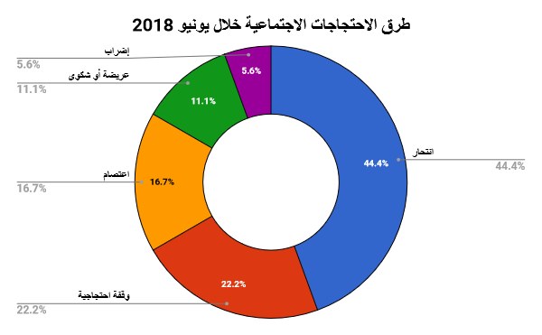
ونفصل ذلك كله على النحو التالى :
أ - الانتحار لأسباب اقتصادية:
جاء الانتحار لأسباب اقتصادية على رأس طرق الاحتجاج الاجتماعي لشهر يونيو(للشهر الثانى على التوالى ) بواقع 8 حالات انتحار، { شهر مايو 14 حالة بنسبة 30.4% - شهر يونية 8 حالات بنسبة 44.4%} يمكن إيجازها في:
- اقبل شاب يدعى حسن 28 عام على الانتحارفى مركز ومدينة التل الكبير بالإسماعيلية بالقاء نفسه من اعلى كوبرى وذلك لمروره بضائقة مالية وازدادت الازمة عقب ارتفاع اسعار الوقود.
- انتحر العامل علي أبوالنور 23 سنة، داخل منزله بقرية الشرفا، محافظة الجيزة يوم 22 يونيو، بسبب عدم قدرته على شراء العلاج اللازم لوالدته المريضة، الأمر الذي دفعه للانتحار شنقا تاركا رسالة اعتذار لوالدته.
- انتحر جزار يدعى "السيد. ا. ا" 32 سنة، شنقا داخل محل الجزارة الخاص به قرية الزريقى مركز السنبلاوين يوم 10 يونيو، بسبب مروره بأزمة مالية.
- أقدم "م ب" 35 عامًا أمين شرطة ولديه زوجة وطفلين على الانتحار بإطلاق النار على نفسه داخل سيارته يوم 27 يونيو، بمدينة بدر وذلك لمعاناته من ضائقة مالية نظرا لمرض طفلته الصغيرة، بعدما عجز الأطباء عن علاجها منذ أكثر من عامين.
- عثر على جثة محمد ر،21 سنة، يوم 28 يونيو، وبإجراء التحريات دلت على قيامه بالانتحار بعد تعثر حالتهم المادية وعمل والدته كخادمة فى المنازل للإنفاق على والده المريض. وأضافت التحريات أن الشاب كان عاطلا عن العمل و انتابته حالة نفسية سيئة بسبب ظروفة المادية وأقدم على شنق نفسه.
- حاول "ا. ع. ا" جزار، في مركز شبين الكوم، يوم السبت 9 يونيو، الانتحار بتناول قرص حفظ القمح لمروره بضائقة مالية، ونقل إلى المستشفى لتلقي العلاج.
- أقدم "ع ع م"، نجار موبيليا، مقيم بمركز الباجور في محافظة المنوفية، يوم 25 يونيو، على الانتحار بتناول مادة سامة لمروره بضائقة مالية.
- أقدم "م.م.ع" 19 سنة، عامل مقيم بدائرة قسم أول، بكفر الشيخ على الانتحار شنقا، لمروره بضائقة مالية، تسببت في عدم قدرته على الزواج.

ب - الوقفات الاحتجاجية:
شهد شهر يونيو 4 وقفات احتجاجية جاءت في المركز الثاني من الاحتجاجات خلال الشهر، حيث:
- نظم العشرات من أولياء الأمور بمحافظة الغربية يوم الأربعاء 20 يونيو، وقفة سلمية احتجاجا على تنسيق الثانوية العامة أمام ديوان عام المحافظة ، مؤكدين أن تنسيق هذا العام غير منصف مقارنة بالعام الماضي.
- نظم العشرات من موظفى الهيئة العامة لمشروعات التعمير والتنمية الزراعية، يوم 7 يونيو، وقفة احتجاجية بالمدخل الرئيسى للهيئة احتجاجا على ما وصفوه بــ"إهدار حقوقهم والحصول على الأراضى المخصصة لهم بمنطقة محور الحمام".
- نظم العشرات من أهالي قرية بشري بمركز الفشن جنوب بني سويف يوم 21 يونيو، وقفة احتجاجية أمام مقر الوحدة المحلية لمركز ومدينة الفشن اعتراضا على بناء أحد المواطنين حجرة بأحد الشوارع الرئيسية بالعزبة فى مخالفة للتنظيم ما نتج عنه إعاقة حركة السير بالشارع الحيوي.
- نظم المئات من أهالي قرية الكنائس، التابعة لمركز كفر الدوار بمحافظة البحيرة، في الأول من يونيو، وقفة احتجاجية أمام الطريق الرئيسي بالقرية، بسبب انقطاع مياه الشرب منذ أكثر من شهرين، دون وجود حلول من جانب الشركة أو تدخل أى مسؤول.

جـ – الاعتصام
جاء الاعتصام في المركز الثالث بعدد (3) حالات؛ تمثلت في:
- دخول أطباء قسم النساء والتوليد بمستشفى الإيمان العام بأسيوط في اعتصام مفتوح داخل القسم، يوم 2 يونيو، احتجاجاً على تجاهل وزير الصحة، ومحافظة أسيوط، ووكيل وزارة الصحة بأسيوط، للشكوى التي تقدموا بها ضد طبيبين قاما بالتعدي عليهم بالسب، واغتصاب استراحتهم الخاصة دون سند قانوني.
- اعتصم العاملون بمشروع المحاجر بمحافظة الشرقية يوم الاثنين 5 يونيو، أمام المقر الرئيسي للمشروع بعمارات بنك الاسكان بالزقازيق. وعبر عدد من العمال عن غضبهم اعتراضًا على قرار اللواء خالد سعيد، محافظ الشرقية، بتصفية مشروع المحاجر بالمحافظة، واستمرت اﻻعتصام حتى يوم الثلاثاء 12 يونيو.
- اعتصم عدد من حكام منطقة الإسكندرية، داخل مقر اتحاد الكرة فى الجزيرة يوم، السبت 2 يونيو، اعتراضًا على عدم صرف مستحقاتهم المالية المتأخرة منذ العام الماضي.

د - عريضة أو شكوى:
الاحتجاج من خلال تقديم عريضة أو شكوى جاء في المركز الرابع بعدد 2 عريضة أو شكوى تمثلت في
تقدم عدد كبير من حكام منطقة الاسكندرية بشكوى ﻻتحاد كرة القدم بالإسكندرية للتعبير عن سخطهم وغضبهم تجاه لجنة الحكام الرئيسية بسبب عدم سداد مستحقاتهم فى موعدها المحدد بالاضافة الى اجراء اختبارات الحكام خارج محافظتهم مما يكبدهم عناء السفر والمشقة والمصروفات الباهظة.
كما تقدم أهالى قرى عرب محجوب، وعثمان رمزي، وعويلي، وعزبة مليكة الكبيرة، وعزبة 27 ومليكة الصغيرة، والسرسي التابعة لمركز السنبلاوين، بمحافظة الدقهلية، بشكوى عبر موقع "بوابة المواطن" تفيد بمعاناتهم من انقطاع مياه الشرب منذ سنوات وتقدموا بالعديد من الشكاوى النواب والمسؤولين ولا حياة لمن تنادي.

هـ - الإضراب:
جاء الإضراب خلال شهر يونيو في المركز الخامس بواقع 1 (إضراب واحد) قام به عدد من أصحاب المخابز بمدينة الزينية شمالي محافظة الأقصر عن العمل يوم 27 يونيو، وذلك عقب صدور قرار لعدد منهم بخصم نسبة وصلت لحوالي 60% من الحصة المقررة لهم.

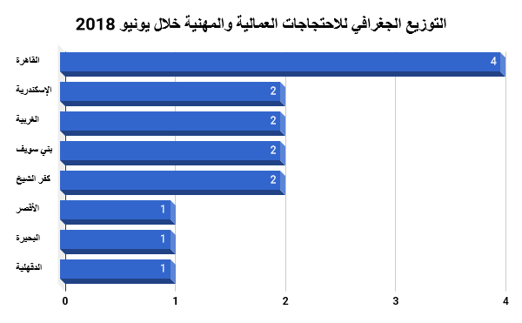
ثالثا : التوزيع الجغرافى للاحتجاجات العمالية والمهنية:
تصدرت محافظة القاهرة اﻻحتجاجات العمالية والمهنية خلال شهر يونيو وذلك بواقع 4 احتجاجات، وجاءت كل من (الإسكندرية، الغربية، بني سويف، وكفر الشيخ) في المركز الثاني باحتجاجين اثنين لكل منهم
بينما جاءت محافظات (الأقصر، البحيرة، الدقهلية، الشرقية، القليوبية، المنوفية، قنا، عدة محافظات) في الترتيب الثالث.

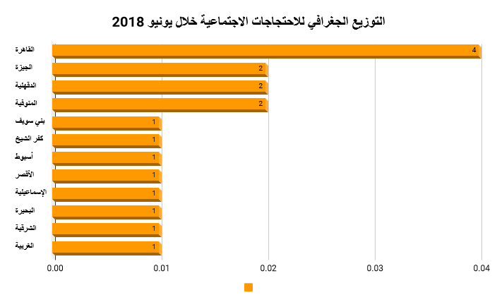رابعا : التوزيع الجغرافى للاحتجاجات الاجتماعية:
تصدرت محافظة القاهرة أيضا اﻻحتجاجات اﻻجتماعية بواقع 4 احتجاجات اجتماعية خلال شهر يونيو، وجاءت كل من محافظة (الجيزة، الدقهلية، والمنوفية) في الترتيب الثاني باحتجاجين اثنين لكل منهم
وأخيرا جاءت محافظات (بني سويف، كفر الشيخ، أسيوط، الأقصر، الإسماعيلية، البحيرة، الشرقية، والغربية) في الترتيب الثالث باحتجاج واحد لكل منهم.
خامسا : التوزيع القطاعي للاحتجاجات العمالية والمهنية:
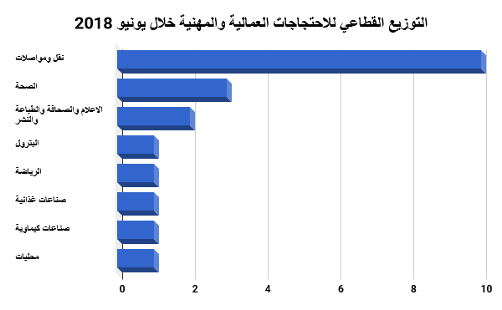

تصدر قطاع النقل والمواصلات جميع القطاعات من حيث عدد اﻻحتجاجات العمالية والمهنية خلال شهر يونيو وذلك بواقع (10) احتجاجات.
وفي المركز الثاني جاء قطاع الصحة بعدد (3) احتجاجات.
وفي المرتبة الثالثة جاء قطاع الإعلام والصحافة والطباعة والنشر باحتجاجين عماليين.
أما المركز الرابع والأخير فقد شغله قطاعات (البترول، الرياضة، الصناعات الغذائية، صناعات الكيماوية، وقطاع المحليات) باحتجاج واحد لكل قطاع.
سادسا : التوزيع القطاعي للاحتجاجات الاجتماعية:
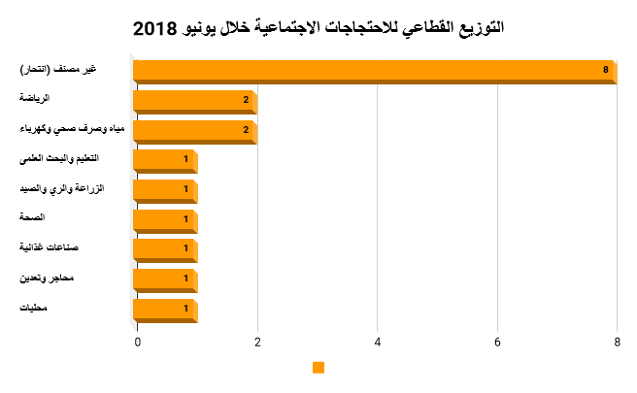

كما اعتدنا خلال الشهور الماضية تصدر الانتحار لسوء الأحوال المعيشية كافة أشكال الاحتجاج اﻻجتماعي خلال شهر يونيو بعدد ثماني حالات انتحار.
وجاء قطاعي (الرياضة، والمياه والصرف الصحي والكهرباء) في الترتيب الثاني بعدد (2) احتجاجين لكل منهما.
وفي الترتيب الثالث والأخير جاءت قطاعات (التعليم والبحث العلمى، الزراعة والري والصيد، الصحة، الصناعات الغذائية، المحاجر والتعدين، والمحليات).
وهكذا يتبين من العرض السابق:
أن زيادة أسعار المواد البترولية قد أثارت غضب ركاب وسائل النقل الجماعي كما دفعت العديد من السائقين وخاصة في محافظات الصعيد والدلتا إلى الإضراب عن العمل، وواجهت أجهزة الأمن والإدارة المحلية هذه الإضرابات من خلال الاستعانة ببعض الأتوبيسات والسرفيس لكسر الإضراب ونقل الركاب.
كما يتبين أن الانتحار الذي يعود إلى سوء الأحوال الاقتصادية والاجتماعية لا يزال يتصدر قائمة صور الاحتجاجات، ولا تزال القاهرة هي أولى المحافظات في التعبير عن رأيها من خلال الصور المختلفة للاحتجاجات.
الشبكة العربية لمعلومات حقوق الإنسان
برنامج حرية تعبير العمال والحركات الاجتماعية

اعتمد هذا التقرير على عدد من المصادر هي (الرصد الميداني لبرنامج حرية تعبير العمال والحركات اﻻجتماعية، والقضايا العمالية التي تباشرها الشبكة العربية لمعلومات حقوق الإنسان بالإضافة إلى العديد من الصحف الورقية والمواقع الإلكترونية منها (الوطن، المصري اليوم، الوفد، مصراوي، البوابة نيوز، الفجر، واليوم السابع وغيرها)

